1. Постановка задачи
Меню пользователя должно содержать возможность редактирования любой записи любого объекта, удаление любого объекта, добавления нового объекта на любую позицию.
1. Стандартные потоки
Определить класс с именем TRAIN, содержащий следующие поля:
● название пункта назначения;
● номер поезда;
● время отправления.
Определить методы доступа к этим полям и перегруженные операции извлечения и вставки для объектов типа TRAIN. Заранее число объектов не известно.
Написать программу, выполняющую следующие действия:
● записи должны быть упорядочены по номерам поездов;
● вывод на экран информации о поезде, номер которого введен с
клавиатуры;
● если таких поездов нет, выдать на дисплей соответствующее
сообщение.
2. Файловые и строковые потоки
С использованием файловых и строковых потоков написать программу, которая считывает текст из файла и выводит на экран только предложения, состоящие из заданного количества слов.
2. Формализация задачи
Для решения 1 задачи сначала необходимо создать класс Train. В файле train.h будет содержаться определение, а в train.cpp – реализация. Класс Train будет иметь три private поля: пункт назначения, номер поезда, время отправления. Также класс Train будет иметь конструктор без параметров, с параметрами, копирования и деструктор, set и get методы для каждого поля и функции отображения всех поездов и изменения поезда в области public.

Дальше нужно создать класс Container, который будет хранить объекты Train. Этот класс будет иметь структуру связного списка, в файле Container.h будет определение, а в файле Container.cpp – реализация. Container будет содержать private поля: указатель на голову, на хвост и количество элементов. Элементом класса будет структура Node, каждый узел которой имеет указатель на следующий элемент и указатель на объект Train. В области public Container будет содержать конструктор без параметров, с параметрами, копирования и деструктор, методы добавления поезда, удаления, изменения, отображения всех поездов, сортировки поездов по номеру, поиска поезда по номеру и перегруженный оператор обращения по индексу. Данная программа работает со стандартными потоками iostream

Для решения 2 задачи нужно создать класс SentenseFilter. В файле sentence_filter.h будет определение, а в файле sentence_filter.cpp – реализация. Этот класс в области private будет иметь три поля: текст, количество слов, флаг подключения файла, а также два метода: разделение текста на слова, подсчет количества слов в предложении. В области public будут находиться конструктор без параметров, с параметрами, копирования, деструктор и метод отображения результата обработки. Данная программа работает со строковыми потоками sstream и файловыми fstream.
Файл check.h содержит описание функции проверки на корректность вводимых пользователей данных, файл .cpp содержит реализацию этой функции. Файл main.cpp – основной файл, содержащий пользовательский интерфейс взаимодействия с программами 1 и 2, а также обработку исключений. Пользовательский интерфейс позволяют пользователю иметь максимальные возможности при работе с программой, все параметры, которые могут быть введены с пользователем, вводятся с клавиатуры. Данная программа работает с динамическим выделением памяти, без использования STL контейнеров.

3. Таблица описания классов
Таблица 1. Описание классов
Имя | Назначение | Наследование | Тип
Train | Базовый класс для представления объектов Поезд | Агрегация с Container | class
Container | Класс-контейнер для хранения объектов Train | Агрегация с Train | class
Node | Вспомогательная структура для хранения данных в классе Container | Композиция с Container | struct
SentenceFilter | Класс для работы с фильтрацией текста | - | class

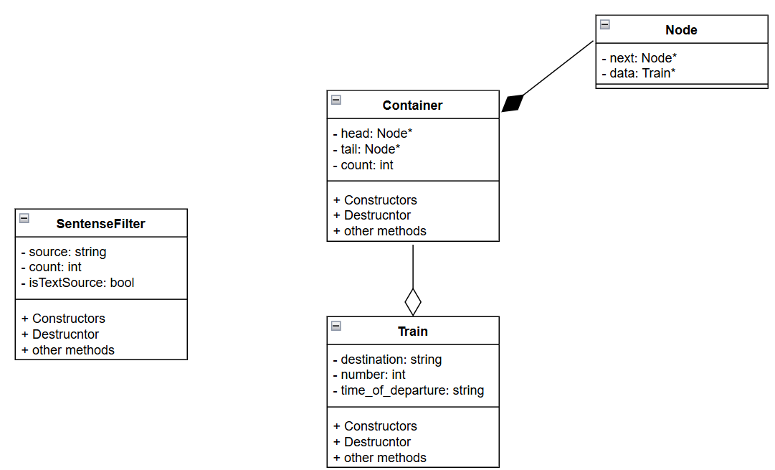
Рисунок 1 – иерархия классов
4. Исходный код
https://github.com/qwatrix69/lab2
check.h:
#pragma once

#include <iostream>
#include <limits>
#include <string>

using namespace std;

int check_input();
check.cpp:
#include "check.h"

int check_input() {
int value;
while (true) {
cin >> value;
if (cin.fail()) {
cin.clear();
cin.ignore(numeric_limits<streamsize>::max(), '\n');
cout << "Некорректный ввод! Пожалуйста, введите число: " << endl;
} else {
cin.ignore(numeric_limits<streamsize>::max(), '\n');
return value;
}
}
}
container.h:
#pragma once

#include <iostream>
#include <fstream>
#include <string>
#include "train.h"

using namespace std;

struct Node
{
Node* next;
Train* data;
};

class Container
{
private:
Node* head;
Node* tail;
int count;

public:
Container();
Container(Node* h, Node* t, const int c);
Container(const Container& other);
~Container();

Node* get_head();
Node* get_tail();

void add_train(Train* Tr, int index);
Container& delete_train(int index);
Container& edit_train(int index);
void display_trains();
void sort_trains_by_number();
void search_train(const int number);

Container& operator[](int index);
};
container.cpp:
#include "container.h"

Container::Container() : head(nullptr), tail(nullptr), count(0) {cout << "Вызван конструктор без параметров для класса Container\n";}

Container::Container(Node* h, Node* t, const int c) : head(h), tail(t), count(c) {
cout << "Вызван конструктор с параметрами для класса Container\n";
}

Container::Container(const Container& other) : head(other.head), tail(other.tail), count(other.count) {
cout << "Вызван конструктор копирования для класса Container\n";
}

Container::~Container() {
while (head != nullptr) {
Node* temp = head;
head = head->next;
delete temp->data;
delete temp;
}
tail = nullptr;
count = 0;
cout << "Вызван деструктор для класса Container" << endl;
}

Node* Container::get_head() {
return this->head;
}

Node* Container::get_tail() {
return this->tail;
}

void Container::add_train(Train* Tr, int index) {
if (index < 0 || index > count) {
throw out_of_range("Index out of range");
}

Node* node_to_add = new Node;
node_to_add->data = Tr;
node_to_add->next = nullptr;

if (index == 0) {
node_to_add->next = head;
head = node_to_add;
if (count == 0) {
tail = node_to_add;
}
} else {
Node* prev = head;
for (int i = 0; i < index - 1; ++i) {
prev = prev->next;
}
node_to_add->next = prev->next;
prev->next = node_to_add;

if (node_to_add->next == nullptr) {
tail = node_to_add;
}
}

++count;
}

Container& Container::delete_train(int index) {
if (index < 0 || index >= count) {
throw out_of_range("Index out of range");
}

Node* temp = head;

if (index == 0) {
head = head->next;
delete temp->data;
delete temp;
if (head == nullptr) {
tail = nullptr;
}
} else {
Node* prev = nullptr;
for (int i = 0; i < index; ++i) {
prev = temp;
temp = temp->next;
}
prev->next = temp->next;
if (temp == tail) {
tail = prev;
}
delete temp->data;
delete temp;
}

--count;
return *this;
}

void Container::display_trains() {
Node* temp = head;
if (count == 0) {
cout << "Поездов нет" << endl;
return;
}
int index = 1;
while (temp != 0) {
cout << index << " - Информация о поезде:\n";
temp->data->display_train();
temp = temp->next;
index++;
}
}

void Container::sort_trains_by_number() {
if (count < 2) return;

for (Node* i = head; i != nullptr; i = i->next) {
for (Node* j = head; j->next != nullptr; j = j->next) {
if (j->data->get_number() > j->next->data->get_number()) {
Train* temp = j->data;
j->data = j->next->data;
j->next->data = temp;
}
}
}
}

void Container::search_train(const int number) {

Node* temp = head;
while (temp != nullptr) {
if (temp->data->get_number() == number) {
temp->data->display_train();
return;
}
temp = temp->next;
}
cout << "Поезд с номером " << number << " не найден." << endl;
}

Container& Container::edit_train(int index) {
if (index < 0 || index >= count) {
throw out_of_range("Index out of range");
}

Node* temp = head;
for (int i = 0; i < index; ++i) {
temp = temp->next;
}

temp->data->edit_train();
return *this;
}

Container& Container::operator[](int index) {
if (index < 0 || index >= count) {
throw out_of_range("Index out of range");
}

Node* temp = head;
for (int i = 0; i < index; ++i) {
temp = temp->next;
}

return *this;
}
train.h:
#pragma once

#include <iostream>
#include <fstream>
#include <string>

using namespace std;

class Train {
private:
string destination;
int number;
string time_of_departure;
public:
Train();
Train(const string& d, const int& n, const string& t);
Train(const Train& other);
~Train();

string get_destination();
void set_destination(const string& d);
int get_number();
void set_number(const int& n);
string get_time();
void set_time(const string& t);

void display_train();
void edit_train();
};
train.cpp:
#include "train.h"

Train::Train() : destination(""), number(0), time_of_departure("") {cout << "Вызван конструктор без параметров для класса Train\n";}

Train::Train(const string& d, const int& n, const string& t) : destination(d), number(n), time_of_departure(t) {
cout << "Вызван конструктор с параметрами для класса Train\n";
}

Train::Train(const Train& other) : destination(other.destination), number(other.number), time_of_departure(other.time_of_departure) {
cout << "Вызван конструктор копирования для класса Train\n";
}

Train::~Train() {cout << "Вызван деструктор для класса Train\n";}

string Train::get_destination() {
return this->destination;
}

void Train::set_destination(const string& d) {
this->destination = d;
}

int Train::get_number() {
return this->number;
}

void Train::set_number(const int& n) {
this->number = n;
}

string Train::get_time() {
return this->time_of_departure;
}

void Train::set_time(const string& t) {
this->time_of_departure = t;
}

void Train::display_train() {
cout << "Пункт назначения: " << this->get_destination() << endl;
cout << "Номер поезда: " << this->get_number() << endl;
cout << "Время отправления: " << this->get_time() << endl;
cout << endl;
}

void Train::edit_train() {
int choice;
cout << "Выберите, что хотите изменить:\n";
cout << "1. Пункт назначения\n";
cout << "2. Номер поезда\n";
cout << "3. Время отправления\n";
cout << "Введите ваш выбор: ";
cin >> choice;

switch (choice) {
case 1: {
string new_destination;
cout << "Введите новый пункт назначения: ";
cin.ignore();
getline(cin, new_destination);
set_destination(new_destination);
break;
}
case 2: {
int new_number;
cout << "Введите новый номер поезда: ";
cin >> new_number;
set_number(new_number);
break;
}
case 3: {
string new_time;
cout << "Введите новое время отправления: ";
cin.ignore();
getline(cin, new_time);
set_time(new_time);
break;
}
default:
cout << "Неверный выбор!" << endl;
}
}
sentence_filter.h:
#pragma once

#include <iostream>
#include <fstream>
#include <sstream>
#include <cstring>
#include <cctype>
#include <string>

using namespace std;

class SentenceFilter {
private:
string source;
int count;
bool isTextSource;

void split_into_sent(const string& text, string*& sentences, int& sentenceCount) const;
int count_words(const string& sentence) const;

public:
SentenceFilter();
SentenceFilter(const string& filename, int wordCount);
SentenceFilter(const string& text, int wordCount, bool isText);
SentenceFilter(const SentenceFilter& other);
~SentenceFilter();
void result() const;
};
sentense_filter.cpp:
#include "sentense_filter.h"

SentenceFilter::SentenceFilter() : source(""), count(0), isTextSource(false) {
cout << "Вызван конструктор без параметров для класса SentenceFilter\n";
}

SentenceFilter::SentenceFilter(const string& filename, int count)
: source(filename), count(count), isTextSource(false) {
cout << "Вызван конструктор с параметрами для класса SentenceFilter\n";
}

SentenceFilter::SentenceFilter(const string& text, int count, bool isText)
: source(text), count(count), isTextSource(isText) {
cout << "Вызван конструктор с параметрами для класса SentenceFilter\n";
}

SentenceFilter::SentenceFilter(const SentenceFilter& other)
: source(other.source), count(other.count), isTextSource(other.isTextSource) {
cout << "Вызван конструктор копирования для класса SentenceFilter\n";
}

SentenceFilter::~SentenceFilter() {
cout << "Вызван деструктор для класса SentenceFilter\n";
}

void SentenceFilter::result() const {
string text;

if (isTextSource) {
text = source;
} else {
ifstream file(source);
if (!file.is_open()) {
cerr << "Не удалось открыть файл: " << source << endl;
return;
}
ostringstream buffer;
buffer << file.rdbuf();
text = buffer.str();
file.close();
}

cout << "Считанный текст:\n" << text << "\n\n";

string* sentences = nullptr;
int sentenceCount = 0;
split_into_sent(text, sentences, sentenceCount);

cout << "Всего найдено предложений: " << sentenceCount << endl;
for (int i = 0; i < sentenceCount; ++i) {
int words = count_words(sentences[i]);
if (words == count) {
cout << sentences[i] << endl;
}
}

delete[] sentences;
}

void SentenceFilter::split_into_sent(const string& text, string*& sentences, int& sentenceCount) const {
const int maxSentences = 100;
sentences = new string[maxSentences];
sentenceCount = 0;
ostringstream sentenceStream;

for (char ch : text) {
sentenceStream << ch;
if (ch == '.' || ch == '!' || ch == '?') {
if (sentenceCount < maxSentences) {
sentences[sentenceCount++] = sentenceStream.str();
sentenceStream.str("");
sentenceStream.clear();
}
}
}
if (!sentenceStream.str().empty() && sentenceCount < maxSentences) {
sentences[sentenceCount++] = sentenceStream.str();
}
}

int SentenceFilter::count_words(const string& sentence) const {
int count = 0;
istringstream ss(sentence);
string word;

while (ss >> word) {
++count;
}
return count;
}
main.cpp:
#include "container.h"
#include "train.h"
#include "check.h"
#include "sentense_filter.h"
void display_menu() {
cout << "\n===== Меню управления поездами =====" << endl;
cout << "1. Добавить поезд" << endl;
cout << "2. Удалить поезд" << endl;
cout << "3. Редактировать поезд" << endl;
cout << "4. Показать все поезда" << endl;
cout << "5. Сортировать поезда по номеру" << endl;
cout << "6. Найти поезд по номеру" << endl;
cout << "0. Выйти" << endl;
cout << "Введите ваш выбор: ";
}

int trains_program() {
Container trains;
int choice;

while (true) {
display_menu();
choice = check_input();

switch (choice) {
case 1: {
string destination, time;
int number, index;
cout << "Введите пункт назначения: ";
cin.ignore();
getline(cin, destination);
cout << "Введите номер поезда: ";
number = check_input();
cout << "Введите время отправления: ";
getline(cin, time);
cout << "Введите индекс, куда вставить поезд: ";
index = check_input();

Train* new_train = new Train(destination, number, time);
try {
trains.add_train(new_train, index - 1);
cout << "Поезд добавлен." << endl;
} catch (const out_of_range& e) {
cout << e.what() << endl;
delete new_train;
}
break;
}
case 2: {
int index;
cout << "Введите индекс удаляемого поезда: ";
index = check_input();
try {
trains.delete_train(index - 1);
cout << "Поезд удален." << endl;
} catch (const out_of_range& e) {
cout << e.what() << endl;
}
break;
}
case 3: {
int index;
cout << "Введите индекс редактируемого поезда: ";
index = check_input();
try {
trains.edit_train(index - 1);
cout << "Поезд отредактирован." << endl;
} catch (const out_of_range& e) {
cout << e.what() << endl;
}
break;
}
case 4: {
trains.display_trains();
break;
}
case 5: {
trains.sort_trains_by_number();
cout << "Поезда отсортированы по номеру." << endl;
trains.display_trains();
break;
}
case 6: {
cout << "Введите номер поезда для поиска: ";
int number = check_input();
trains.search_train(number);
break;
}
case 0: {
cout << "Выход из программы." << endl;
return 0;
}
default: {
cout << "Неверный выбор! Попробуйте снова." << endl;
break;
}
}
}

return 0;
}

int words_program() {
try {
int wordCount;
cout << "Введите количество слов в предложении: ";
if (!(cin >> wordCount)) {
throw invalid_argument("Ошибка: некорректный ввод количества слов.");
}
int choice;
cout << "Выберите источник (1 - строка, 2 - файл): ";
if (!(cin >> choice)) {
throw invalid_argument("Ошибка: некорректный ввод выбора источника.");
}
if (choice == 1) {
cin.ignore();
char text[8192];
cout << "Введите текст: ";
cin.getline(text, sizeof(text));

if (cin.fail()) {
throw overflow_error("Ошибка: превышена максимальная длина текста.");
}

SentenceFilter filter(text, wordCount, true);
filter.result();
} else if (choice == 2) {
char filename[256];
cout << "Введите имя файла: ";
cin >> filename;
ifstream file(filename);
if (!file) {
throw runtime_error("Ошибка: файл не найден или не может быть открыт.");
}
file.close();
SentenceFilter filter(filename, wordCount);
filter.result();
} else {
throw out_of_range("Ошибка: выбран несуществующий источник.");
}
}
catch (const invalid_argument& e) {
cerr << e.what() << endl;
return 1;
}
catch (const overflow_error& e) {
cerr << e.what() << endl;
return 2;
}
catch (const runtime_error& e) {
cerr << e.what() << endl;
return 3;
}
catch (const out_of_range& e) {
cerr << e.what() << endl;
return 4;
}
catch (...) {
cerr << "Произошла неизвестная ошибка." << endl;
return -1;
}
return 0;
}

int main() {
int choice;
while (true) {
cout << "Выберите тип задания:" << endl;
cout << "1 - Стандартные потоки" << endl;
cout << "2 - Файловые и строковые потоки" << endl;
cout << "3 - Выход" << endl;
choice = check_input();

switch (choice) {
case 1:
trains_program();
break;
case 2:
words_program();
break;
case 3:
cout << "Завершение работы." << endl;
return 0;
default:
cout << "Неверный выбор! Попробуйте снова." << endl;
break;
}
}
}

5. Результаты работы программы
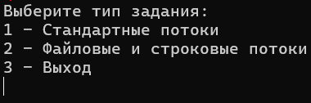
Рисунок 2 – пользовательское меню

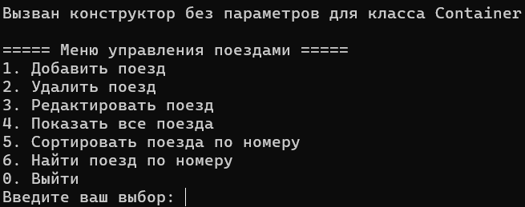
Рисунок 3 – меню 1 программы

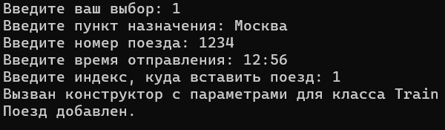
Рисунок 4 – добавление поезда

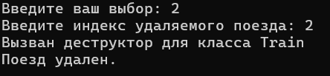
Рисунок 5 – удаление поезда
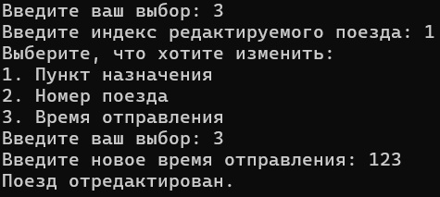
Рисунок 6 – редактирование поезда

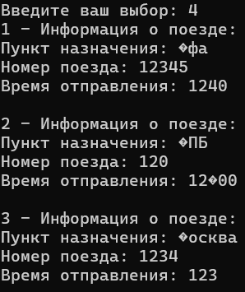
Рисунок 7 – отображение списка поездов

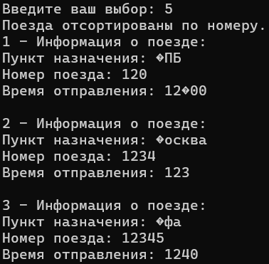
Рисунок 8 – сортировка поездов по номеру

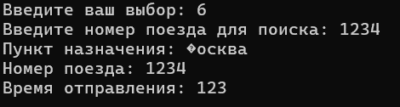
Рисунок 9 – поиск поезда по номеру
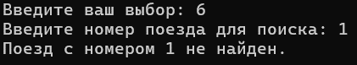
Рисунок 10 – попытка поиска поезда с несуществующим номером

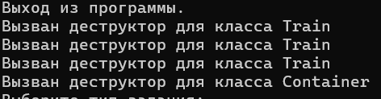
Рисунок 11 – завершение программы 1

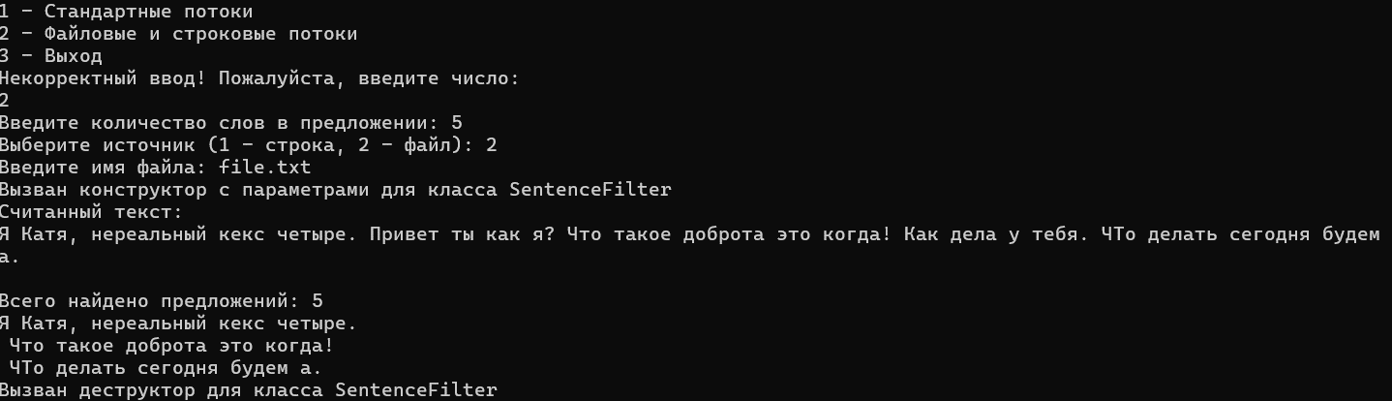
Рисунок 12 – работа программы 2 с файлом

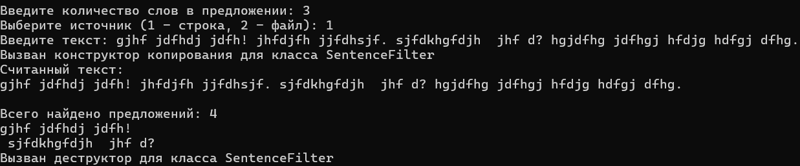
Рисунок 13 – работа программы 2 со строкой
6. Выводы
Выполнив данную лабораторную работу, я справился с поставленной задачей. Я повторил работу с классами, структурами, наследованием, перегрузкой операторов, работой со стандартными, строковыми и файловыми потоками. Также я изучил способы составления UML-диаграмм для графического отображения иерархии классов.

